**ROBUSTNESS DIAGRAM**



**Στοιχεία μελών ομάδας**

Άγγελος Δήμογλης, 1059603

Δημήτρης Τσούνης, 1059698

Καλλιόπη Δρούγα, 3370

Νικόλαος Κοντογιώργης, 1070922

**Ρόλοι μελών για το παρόν κείμενο**

Editor(s): Δημήτρης Τσούνης, Νικόλαος Κοντογιώργης

Contributor(s): Δημήτρης Τσούνης (διάγραμμα για τη «Δημιουργία Αναφοράς»), Άγγελος Δήμογλης (διάγραμμα για την «Επισκόπηση Πωλήσεων»), Νικόλαος Κοντογιώργης (διαγράμματα για «Διαχείριση Χρηστών» και «Υποστήριξη»), Καλλιόπη Δρούγα (διάγραμμα για το «Μηνιαίος Προϋπολογισμός»)

Peer reviewer: Άγγελος Δήμογλης

# Διαγράμματα Robustness

Επισκόπηση πωλήσεων

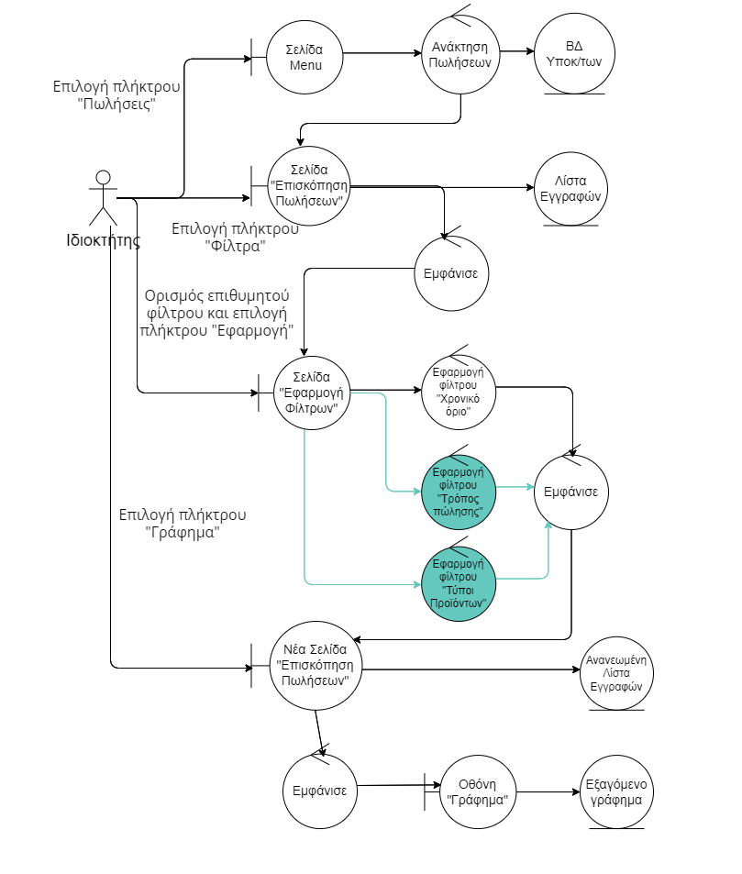

Επισκόπηση εξόδων

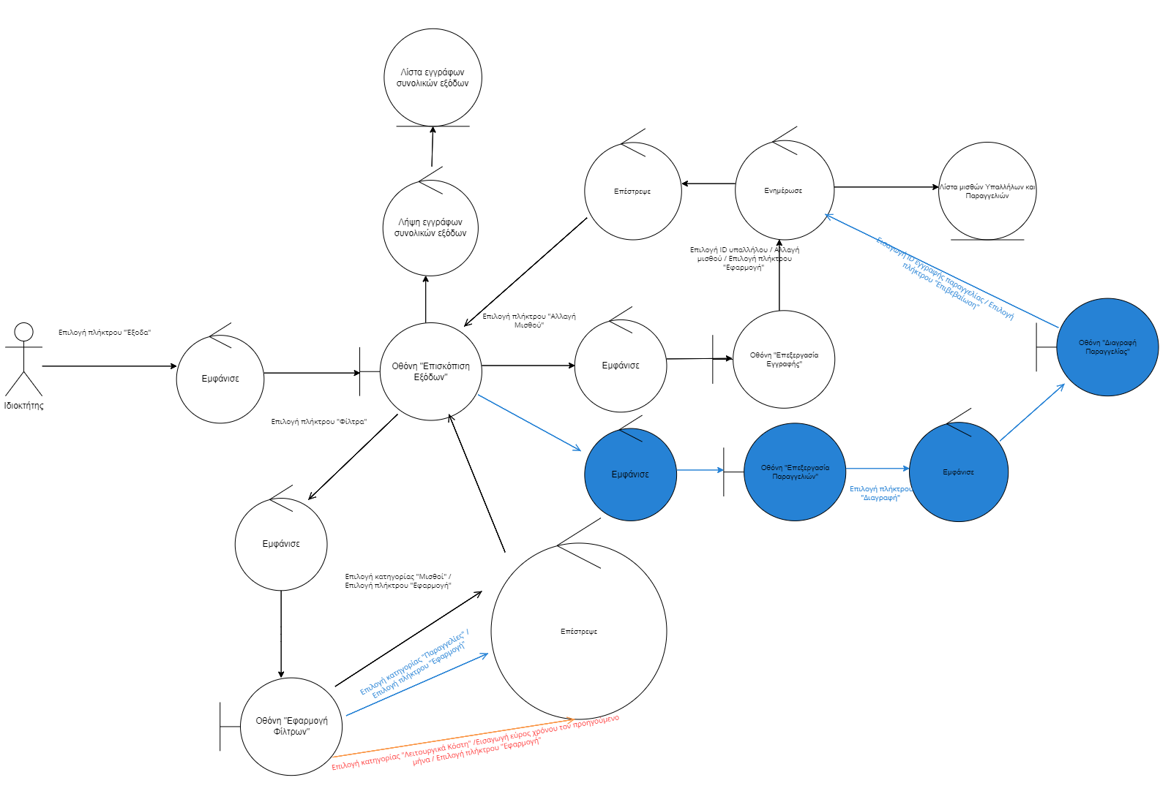

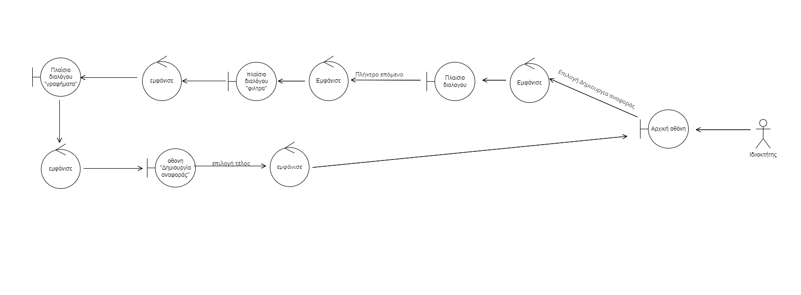Δημιουργία αναφοράς

Μηνιαίος προυπολογισμός

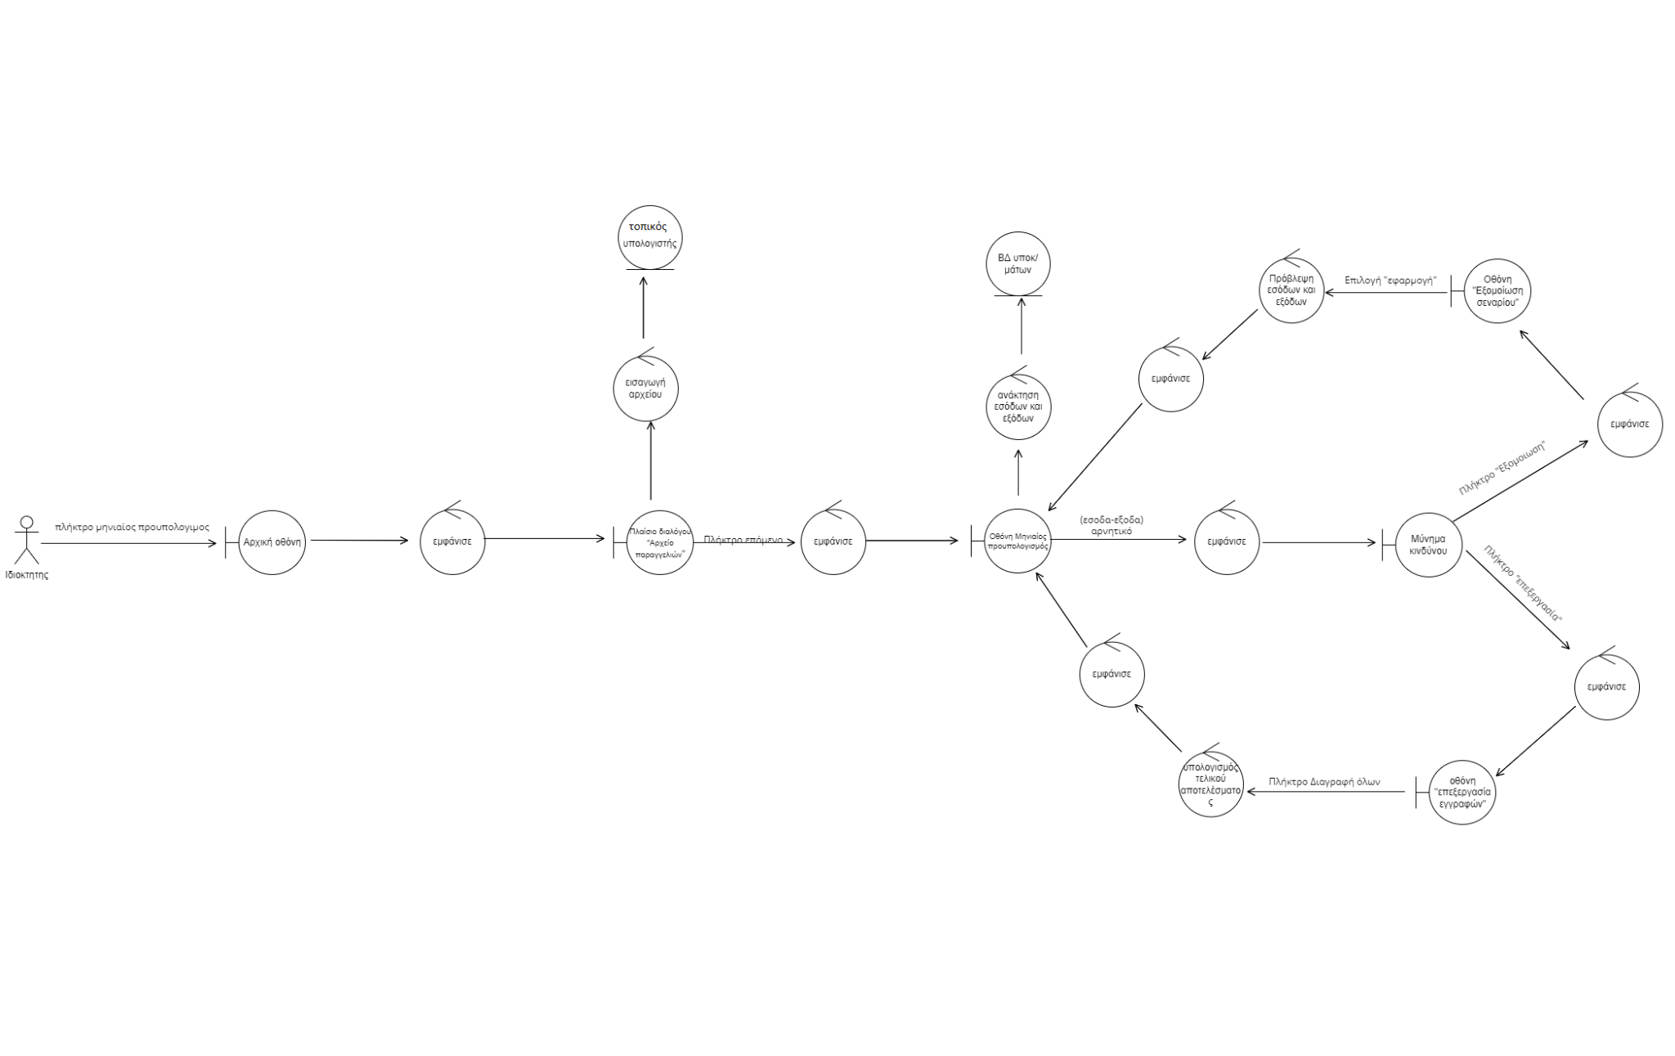

Υποστήριξη

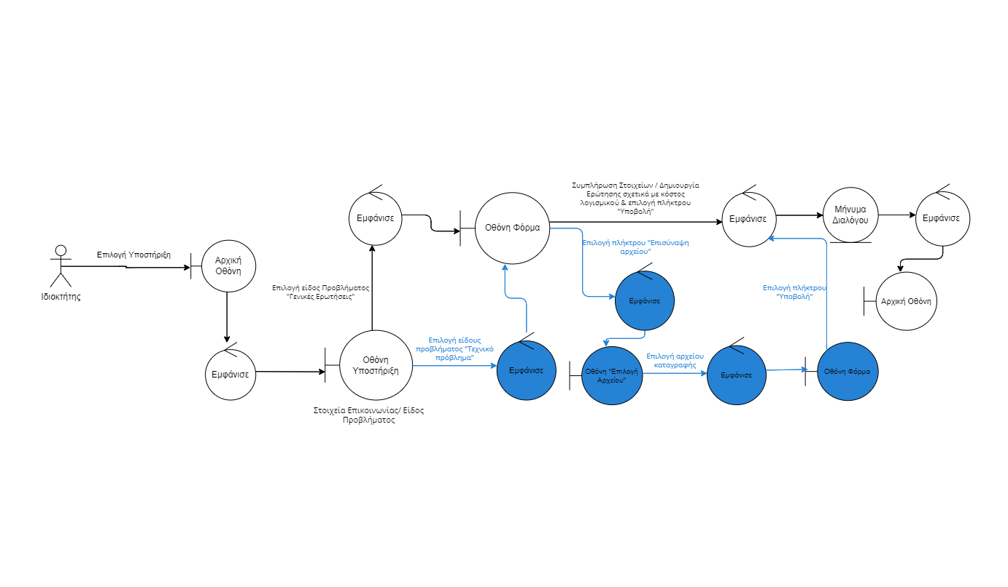

Χρήστες

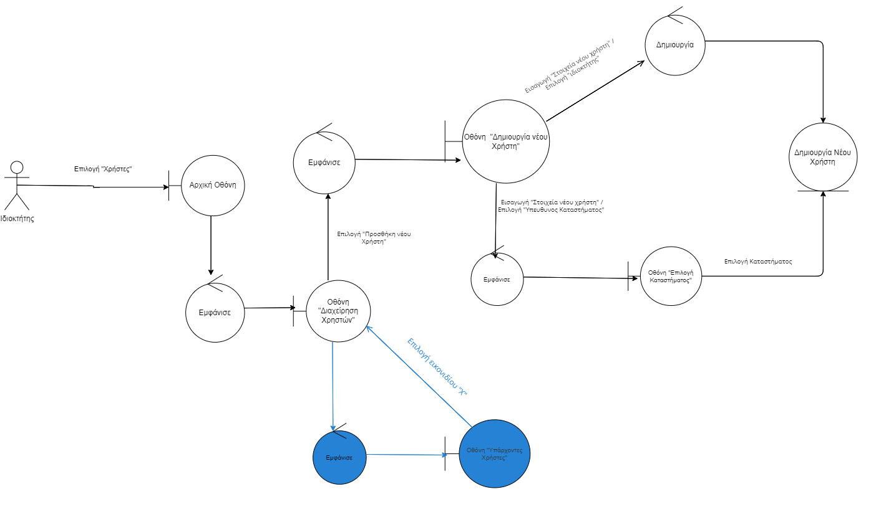

Τιμολόγια

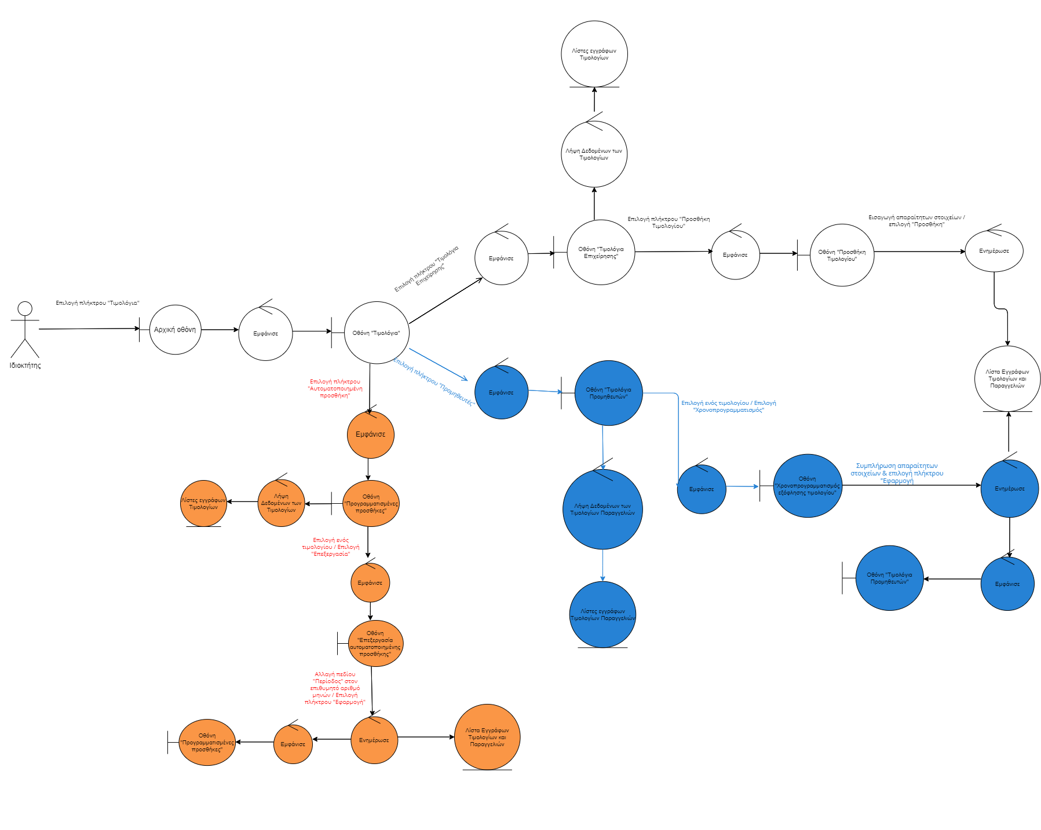

Φορολόγηση

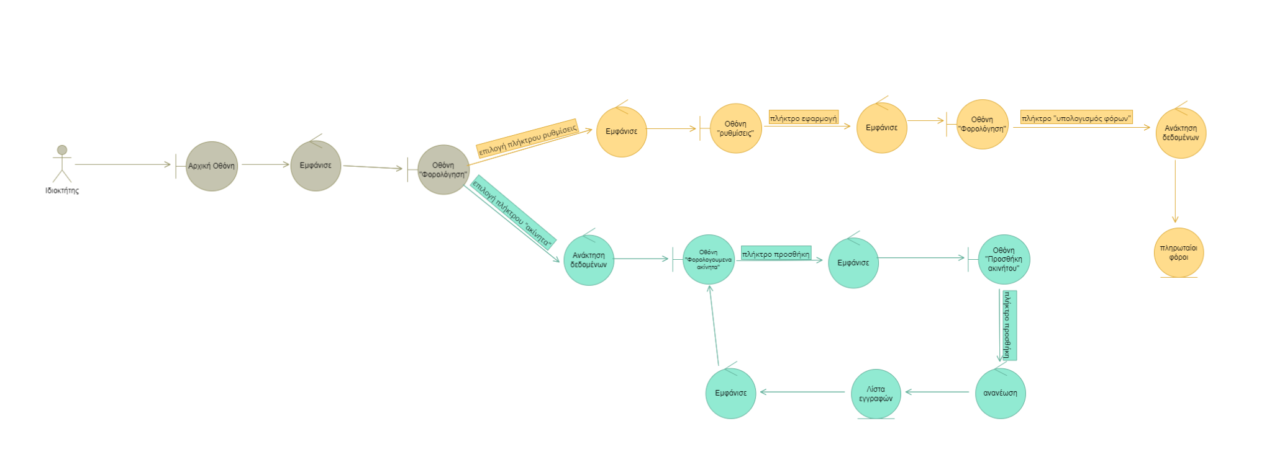

*Σημείωση: το διάγραμμα δημιουργήθηκε με το visual paradigm.*